
12.10.2020

Sayı : 2020/800/868
Konu : Kararlar hak.

ŞUBELERE
Sendika üyelerimizin 2020-2021 Eğitim – Öğretim yılında; ikinci nöbet, istekleri dışında verilecek görevlendirmeler, görev tanımlarına uymayan ve zorunlu tutulan görevleri yapmamalarına v.b. durumlara ilişkin Merkez Yürütme Kurulumuzun aldığı karar yazımız ekinde sunulmuştur.
Bilgilendirir, çalışmalarınızda başarılar dileriz.

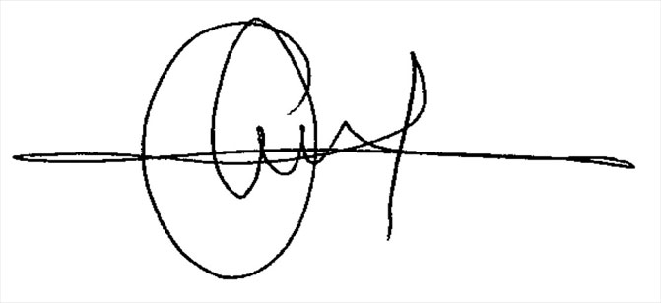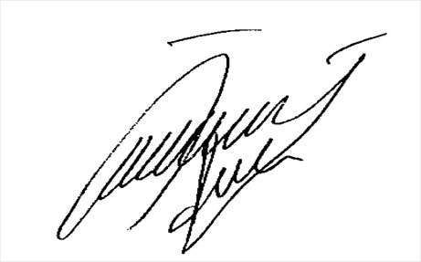
Varol Öztorun (y) Velat Kaya (y)
Genel TİS ve Hukuk Sekreteri Genel Sekreter

Ek : 1 Adet Karar Örneği

